登录注册功能实现

要求：

必须nodejs， 数据库任选。

可以邮箱注册/登录完成整体流程，其他方式（手机号、第三方账号等）仅体现在界面上，可不实现具体流程。

密码、验证码可参考相应文献，选择合理实现方案。

注册页面应提示密码规则和强度。合理使用正则表达式。

登录页面可与一级页面结合，需在一二级页面中显示登录用户信息。

自行确定鉴权方案。

参考示例，仅作参考，可自行设计。

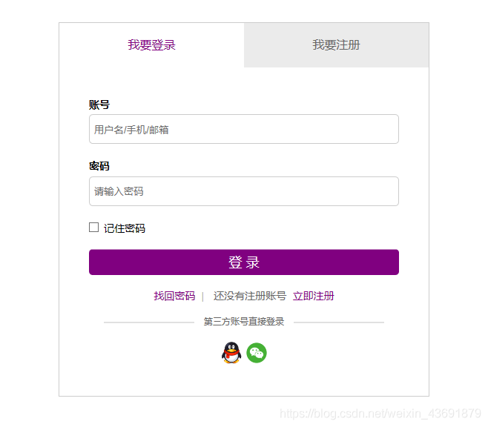 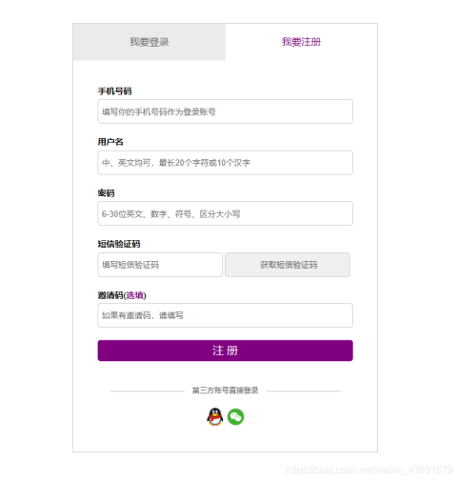

提交：

压缩包，学号-姓名.zip/rar

包含（不限于）：项目完整源文件，readme（包括实现方案 、安装、运行过程、可能的界面截图、参考的文献等等）。

1. 浅谈密码强度规则的5个版本

https://www.woshipm.com/pd/595757.html

1. 说说密码强度规则

<https://zhuanlan.zhihu.com/p/25545606>

1. 登录注册功能的设计

<https://www.woshipm.com/pd/5417791.html>

其他随作业发布的内容等等。